TURNITIN ÖĞRENCİ KILAVUZU
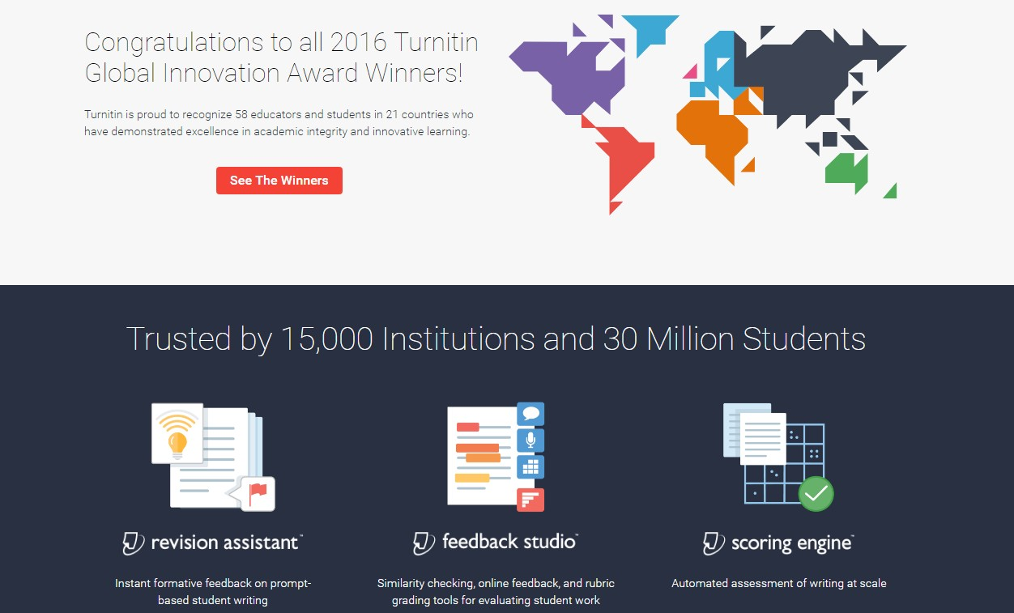
© TechKnowledge, 2016

Öğrenciye Gelen Bilgi Maili
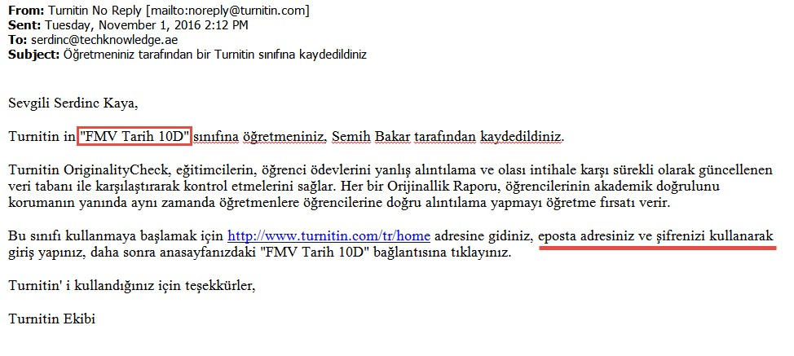
Öğretmeniniz tarafından Turnitin’e kaydedildiğinizde, öğrenci olarak size yukarıdaki mail gelecektir. Eğer daha önce Turnitin’e kayıt olduysanız bu gelen mailde şifre bulunmaz. Ancak, daha önceden oluşturulmuş bir kaydınız yok ise size gelen mailde şifre ve giriş için bir link gelecek ve profilinizi tamamlamanız gerekecektir. Bu aşamadan sonra Turnitin kullanmaya (Turnitin’e doküman yüklemeye) başlayabilirsiniz.
Bunun için sisteme giriş yapalım… (Bkz.: Sayfa 3)
Turnitin Ana Ekranındaki Bilgiler
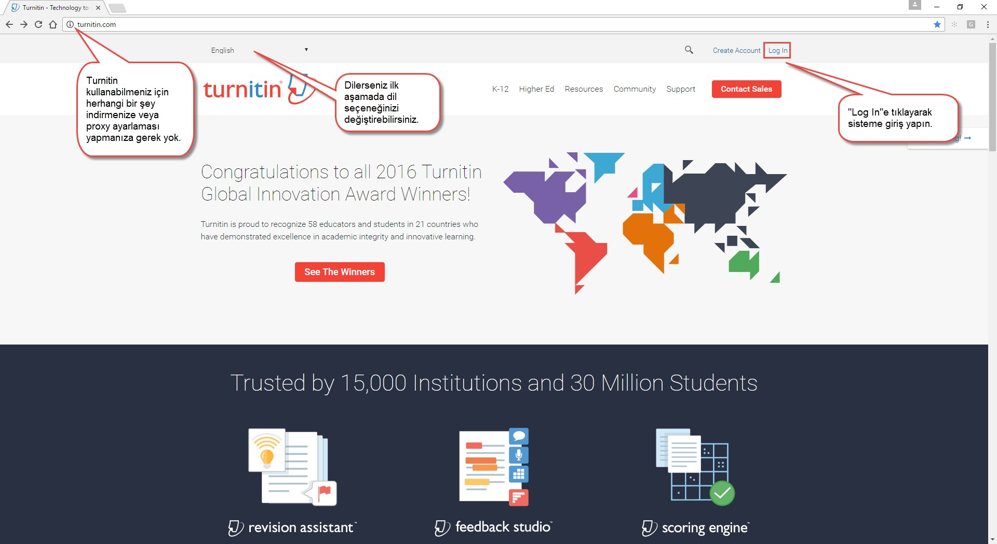
Turnitin’e Giriş Yapmak
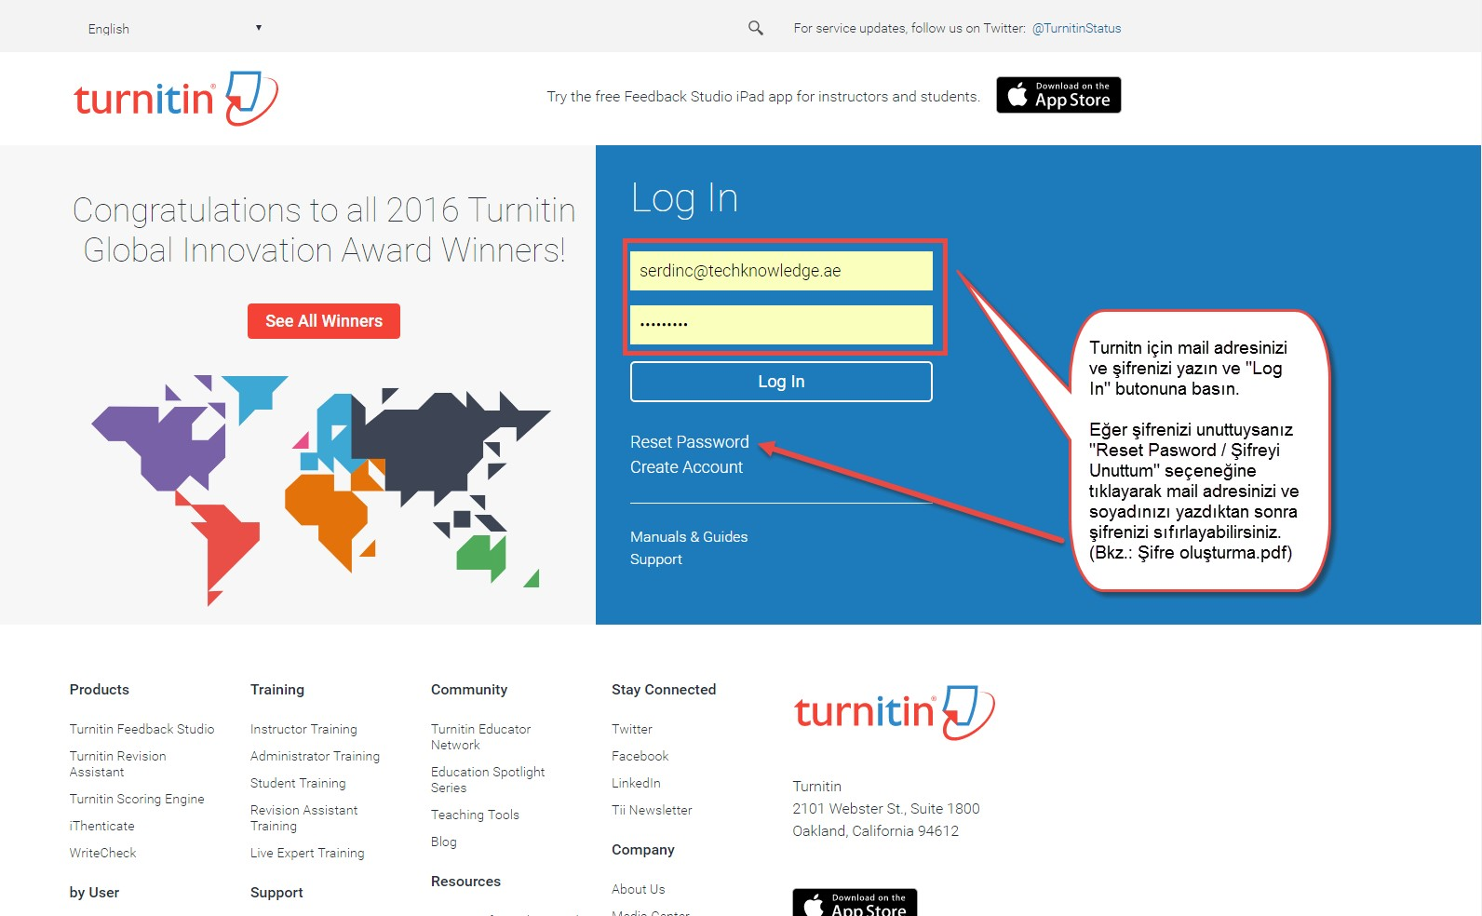
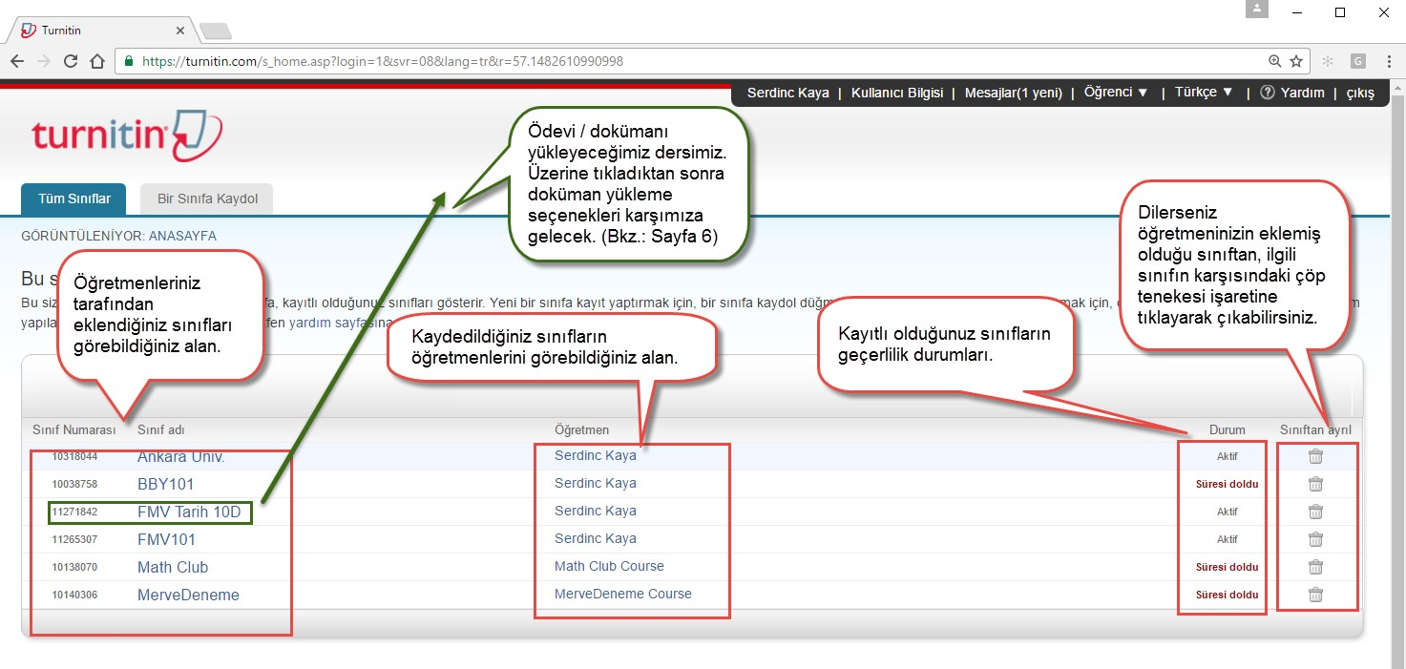
Turnitin’de Öğrenci Arayüzündeki Bilgiler
Turnitin’de Ödev Arayüzündeki Bilgiler
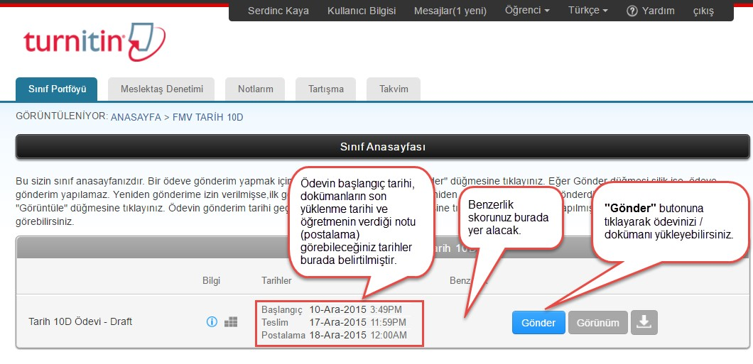
Turnitin’e Ödev/Doküman Yüklemek
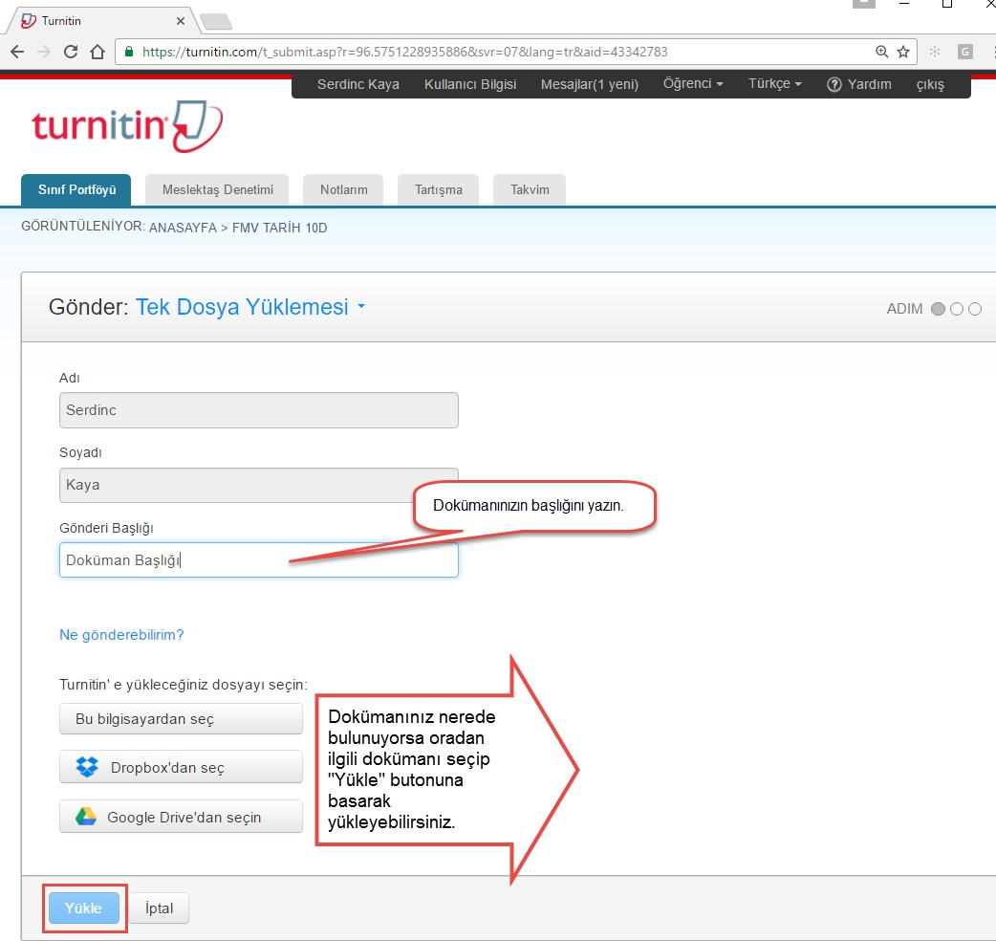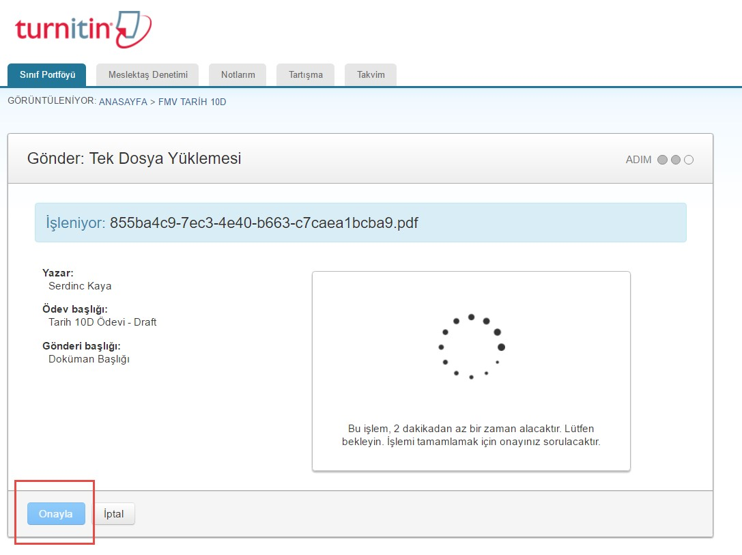
«Onayla»
butonuna basıktan sonra
dokümanınız yüklenmiş ve öğretmeninizin
arayüzüne

düşmüş olacak. Benzerlik skoru
oluştuğunda, dokümanınızın benzerliğini
ilgili yerde göreceksiniz.

Sorularınız için: serdinc@techknowledge.ae
© TechKnowledge, 2016

